ODGOVORI NA PITANJA IZ ENERGIJSKIH TEHNOLOGIJA

1.TEHNIČKA TERMODINAMIKA

1. Što je to veličina stanja?

Veličina stanja je svojstvo određeno isključivo stanjem sustava, a ne načinom na koji je dotično stanje postignuto.

2. Što je to eksergija?

Eksergija je oblik energije koji se može u potpunosti pretvoriti u korisne oblike energije.

3. Što je to anergija?

Anergija je oblik energije koji se ne može pretvoriti niti u jedan drugi oblik energije.

4. Što je to entropija?

Entropija je fizikalna veličina jednaka omjeru ukupne količine toplinske energije izmjenjene između sustava i okolice i temperature pri kojoj se to događa.

5. Što je to izolirani sustav?

Izolirani sustav je sustav u kojem su granice neprijelazne i za masu i za energiju.

6. Što je to otvoreni sustav?

Otvoreni susatv je sutav u kojem su granice prijelazne i za masu i za energiju.

7. Što je to zatvoreni sustav?

Zatvoreni sustav je sustav u kojem su granice neprijelazne za masu, a prijelazne za energiju.

8. Što je to adijabatski sustav?

Adijabatski sustav je sustav u kojem su granice neprijelazne za toplinsku energiju.

9. Što je to ljevokretni kružni proces?

Ljevokretni kružni proces je kružni proces koji se odvija suprotno kretanju kazaljke na satu. (treba GRAF??)

10. Što je to desnokretni kružni proces?

Desnokretni kružni proces je kružni proces koji se odvija u smjeru kazaljke na satu. (treba GRAF??)

11. Navedite dva konvencionalna oblika energije.

Konvencionalni oblici energije: energija fosilnih goriva, energija vodotoka, energija nuklearnog goriva.

12. Navedite dva nekonvencionalna oblika energije.

Nekonvencionalni oblici energije: energija plime i oseke, energija vjetra, energija mora, Sunčevo zračenje.

13. Navedite dva oblika energije koji su eksergija.

Dva oblika eksergije: električna energija, mehanička energija.

14. Navedite dva prijelazna oblika energije.

Dva prijelazna oblika: električna energija, toplinska energija.

15. Navedite dva stacionarna oblika energije.

Dva stacionarna oblika: kinetička energija, kemijska energija.

16. Navedite dva korisna oblika energije.

Dva korisna oblika: mehanički rad, toplinska energija.

17. Može li kinetička energija prelaziti granice zatvorenog sustava?

Ne

18. Može li potencijalna energija prelaziti granice zatvorenog sustava?

Ne

19. Može li nuklearna energija prelaziti granice zatvorenog sustava?

Ne

20. Može li mehanička energija prelaziti granice zatvorenog sustava?

Da

21. Može li kemijska energija prelaziti granice zatvorenog sustava?

Ne

22. Može li unutrašnja kalorička energija prelaziti granice zatvorenog sustava?

Ne

23. Napišite analitički oblik principa očuvanja mase za zatvoreni sustav.

dm_{ZS}/dt = 0

24. Napišite analitički oblik principa očuvanja mase za otvoreni sustav.
[masa što je izašla iz otvorenog sustava] – [masa što je ušla u otvoreni sustav] =
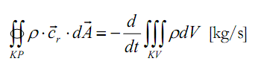
- [masa što se akumulira u otvorenom sustavu].

(jednostavnije: maseni protok = konst.)

25. U p,v – dijagramu skicirajte proces: dovođenjem toplinske energije kod konstantne
temperature volumen se udvostručuje.
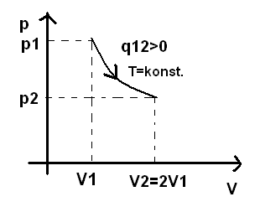

26. U p,v – dijagramu skicirajte proces: dovođenjem toplinske energije kod konstantne temperature tlak se prepolovljuje.

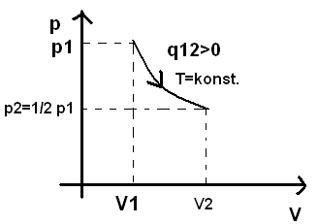

27. U p,v – dijagramu skicirajte proces: odvođenjem toplinske energije kod konstantne temperature volumen se prepolovljuje.

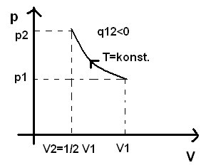

28. U p,v – dijagramu skicirajte proces: odvođenjem toplinske energije kod konstantne temperature tlak se udvostručuje.
.
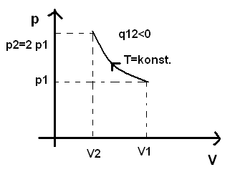

29. U p,v – dijagramu skicirajte procese (izotermni, adijabatski i politropski) podvrgnute
ekspanziji od istog početnog stanja.

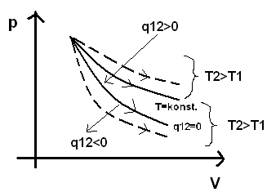

(treba ići T2>T1, a ispod toga T2<T1)

30. U p,v – dijagramu skicirajte adijabatski proces ekspanzije i označite površine koje
predstavljaju rad promjene volumena i tehnički rad (predznak?).

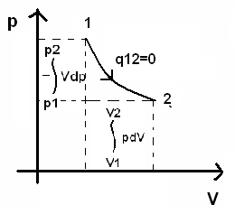

Mehanički rad >0
Tehnički rad <0

31. U p,v – dijagramu skicirajte procese (izotermni, adijabatski i politropski) podvrgnute kompresiji od istog početnog stanja.

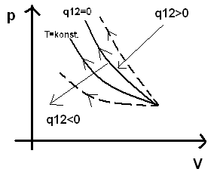

32. U p,v – dijagramu skicirajte adijabatski proces kompresije i označite površine koje predstavljaju rad promjene volumena i tehnički rad (predznak?).

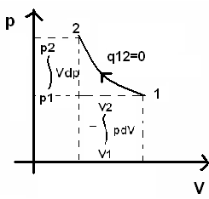

Mehanički rad <0
Tehnički rad >0

33. Smanjuje li se entropija toplog spremnika za vrijeme odvijanja desnokretnog kružnog procesa?
DA

34. Povećava li se entropija toplog spremnika za vrijeme odvijanja desnokretnog kružnog procesa?
NE

35. Smanjuje li se entropija toplog spremnika za vrijeme odvijanja ljevokretnog kružnog procesa?
NE

36. Povećava li se entropija toplog spremnika za vrijeme odvijanja ljevokretnog kružnog procesa?
DA

37. Smanjuje li se entropija hladnog spremnika za vrijeme odvijanja desnokretnog
kružnog procesa?
NE

38. Povećava li se entropija hladnog spremnika za vrijeme odvijanja desnokretnog
kružnog procesa?
DA

39. Smanjuje li se entropija hladnog spremnika za vrijeme odvijanja ljevokretnog
kružnog procesa?
DA

40. Povećava li se entropija hladnog spremnika za vrijeme odvijanja ljevokretnog
kružnog procesa?
NE

41. Što je to eksergijski stupanj djelovanja?

Eksergijski stupanj djelovanja označen je grčkim slovom zeta (ζ) koji predstavlja omjer količine eksergije dobivene iz nekog procesa i količine eksergije dovedene u taj proces:

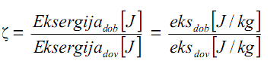

42. Što je to eksergija otvorenog termodinamičkog sustava?
??????????????????????????????????????????

43. Što je to stupanj djelovanja desnokretnog kružnog procesa?

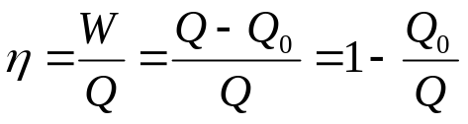Pokazatelj efikasnosti rada stroja koji radi po desnokretnom procesu je termički stupanj djelovanja:

Ovaj pokazatelj zorno prikazuje koliko se mehaničkog rada (u J) dobije po 1 J uložene toplinske energije.
Kako se nužno gubi dio toplinske energije, termički stupanj djelovanja uvijek je manji od 1.

44. Što je to faktor preobrazbe ljevokretnog kružnog procesa?

Faktor preobrazbe ljevokretnog kružnog procesa je omjer:

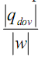

45. Koji kružni proces ima najveći termički stupanj djelovanja?

Carnotov.

46. Napišite izraz za termički stupanj djelovanja kružnog procesa.

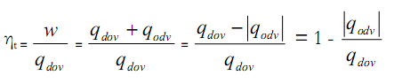

47. Napišite izraz za faktor preobrazbe za toplinsku pumpu.

Faktor preobrazbe = qdov / wt

48. Napišite izraz za faktor preobrazbe za hladnjak.

49. Je li točna relacija ∫₁² dq = q₂ - q_{1 NE}

50. Je li točna relacija ∫₁² dw = w₂ - w_{1 NE}

51. Je li točna relacija ∫₁² dh = h₂ - h_{1 DA}

52. Je li točna relacija ∫₁² du = u2 - u1 _{DA}

53. Je li točna relacija ∫₁² dq = q_{12 DA}

54. Je li točna relacija ∫₁² dw = w_{12 DA}

55. Je li točna relacija ∫₁² dh = h_{12 NE}

56. Je li točna relacija ∫₁² du = u1 _{NE}

57. Ako je ukupna promjena entropije sustava i okolice jednaka nuli, taj proces je:

a)nepovratljiv
b) povratljiv
c) nemoguć
d) ništa odnavedenog

58. Manje gubitke eksergije kod prijelaza toplinske energije iz spremnika A u spremnik B postići ćemo:

a) višim TA i TB
b) manjom TB
c) višom TA
d) manjim TA i TB

59. Kako se promijeni entropija adijabatskog sustava, krutih stijenki, podijeljenog u dva jednaka dijela (u jednom se dijelu nalazi 1 kg zraka, a drugi je zrakoprazan)
nepropusnom pregradom, nakon podizanja pregrade?

a) poveća se
b) smanji se
c) ovisi o temperaturi zraka
d) ostane ista

60. Kolika je promjena entropije sustava podvrgnutog povratljivom procesu kompresije?

a) veća od nule
b) manja od nule
c) jednaka nuli ? (AKO JE POVRATLJIV PROCES ds=0)
d) ovisi o procesu kompresije

61. Kada je za zatvoreni sustav vrijednost integrala ∫pdv za promjenu stanja idealnog plina od nekog početnog do konačnog neovisna o procesu?

a) ako je proces nepovratljiv
b) ako je proces povratljiv
c) nikada
d) uvijek

62. Izentropski proces je proces:

a) nepovratljiv izohorni
b) povratljiv adijabatski
c) povratljiv izohorni
d) nepovratljivadijabatski

63. Rad dobiven iz desnokretnog kružnog procesa prikazan u p,v dijagramu jednak je
ukupnoj površini:

a) ispod kružnog dijagrama
b) iza (lijevo od) kružnog dijagrama
c) unutar kružnog dijagrama
d) sve navedene površine

64. Kada je rad zatvorenog sustava određen integralom samo integralom ∫pdv ?

a) ako je proces nepovratljiv
b) ako je proces povratljiv
c) nikada
d) uvijek

65. Kako se promijeni entropija sustava, krutih stijenki, u kome se nalazi 1 kg zraka na temperaturi većoj od temperature okolice, nakon uklanjanja toplinske izolacije?

a) poveća se ????
b) smanji se
c) ovisi o tlaku zraka
d) ostane ista

66. Sustav je podvrgnut povratljivom procesu ekspanzije. Kolika je promjena entropije sustava?

a) veća od nule
b) manja od nule
c) jednaka nuli ? (AKO JE PROCES POVRATLJIV ENTROPIJA JE 0)
d) ovisi o procesu ekspanzije

67. Koji od navedenih oblika energije nije prijelazni oblik energije:

a) električna energija
b) rad trenja
c) toplinska energija
d) kemijska energija

68. Kada okolica obavlja rad nad sustavom prema uvedenoj konvenciji taj je rad:
a) veći od nule
b) manji od nule
c) jednak nuli
d) ništa od navedenog

69. Unutrašnja kalorička energija pohranjena u okolici termodinamičkog sustava je:

a) energija
b) eksergija
c) anergija (to bi trebala biti toplina)
d) sve navedeno

70. Funkcionalna veza između unutrašnje kaloričke energije i temperature glasi:

a) du = cv dT
b) du = cp dT
c) du = R dT
d) du = κ cv dT

71. Informaciju o energiji fluida koji struji daje fizikalna veličina koja se zove:

a) stupanj korisnog djelovanja
b) entalpija
c) eksergija
d) entropija

72. Kod procesa izotermne ekspanzije toplinu izmijenjenu u procesu potrebno je:

a) odvoditi
b) dovoditi
c) niti odvoditi niti dovoditi
d) prvo dovoditi, a potom odvoditi

73. Izrazom wmax = u – uok - Tok(s-sok) + pok(v-vok) [J/kg] izračunava se:

a) maksimalni jedinični rad turbine u TE
b) eksergija UKE zatvorenog sustava
c) eksergija UKE otvorenog sustava
d) eksergija UKE adijabatskog sustava

74. Ako je ukupna promjena entropije sustava i okolice jednaka nuli, taj proces je:

a) nepovratljiv
b) povratljiv
c) nemoguć
d) nema dovoljno podataka

75. Manje gubitke eksergije kod prijelaza toplinske energije iz spremnika A u spremnik B postići ćemo:

a) višim TA i TB
b) manjom TB
c) višom TA
d) nema dovoljno podataka

76. Promjena entalpije je jednaka cp*ΔT:

a) samo za idealne plinove
b) samo za tekućine
c) samo za krute tvari
d) za sve tvari

77. Kolika je promjena entropije sustava podvrgnutog povratljivom adijabatskom procesu kompresije?

a) veća od nule
b) manja od nule
c) jednaka nuli ????
d) ovisi o procesu kompresije

78. Kako se promijeni entropija adijabatskog sustava, krutih stijenki, podijeljenog u dva jednaka dijela (u jednom se dijelu nalazi zrak, a drugi je zrakoprazan) nepropusnom pregradom, nakon podizanja pregrade?

a) poveća se
b) smanji se
c) ovisi o temperaturi zraka
d) ostane ista

79. Izentropski proces je proces:
a) nepovratljiv izohorni
b) povratljiv adijabatski
c) povratljiv izohorni
d) nepovratljiv adijabatski

80. Rad dobiven iz desnokretnog kružnog procesa prikazan u p,v dijagramu jednak je
ukupnoj površini:

a) ispod dijagrama
b) iza (lijevo od) dijagrama
c) unutar dijagrama
d) sve navedene površine

81. Kako se promijeni entropija sustava, krutih stijenki, u kojem se nalazi zrak na
temperaturi većoj od temperature okolice, nakon uklanjanja toplinske izolacije?

a) poveća se ?????
b) smanji se
c) ovisi o tlaku zraka
d) ostane ista

82. Koji procesi čine Jouelov kružni proces:

a) dva izotermna i dva adijabatska
b) dva izohorna i dva adijabatska
c) dva izobarna i dva adijabatska
d) dva izotermna i dva izentropska

83. Gubitak eksergije adijabatskog sustava ovisi o:

a) samo o temperaturi okolice
b) o temperaturi okolice i ukupnoj promjeni entropije
c) o temperaturi okolice i promjeni entropije procesa
d) samo o promjeni entropije

84. Površina krivulje kružnog procesa nije rad u:

a) p,v dijagramu
b) h,s dijagramu (duljine dužina predstavljaju rad u ovom dijagramu)
c) v,p dijagramu
d) T,s dijagramu

85. Unutrašnja kalorička energija idealnog plina funkcija je:

a) volumena i tlaka
b) tlaka i temperature
c) temperature
d) procesa kojem je podvrgnut idealni plin

86. Entalpija idealnog plina funkcija je:
a) volumena i tlaka
b) tlaka i temperature
c) temperature
d) procesa kojem je podvrgnut idealni plin

87. Koja veličina nije veličina stanja:

a) temperatura
b) toplina
c) entropija
d) entalpija

2.ENERGETSKE PRETVORBE I PROCESI U TERMOELEKTRANAMA

88. U parnom se kotlu termoelektrane odvija jednodimenzionalni, stacionarni strujni
proces. Napišite analitički izraz za količinu dovedene toplinske energije.

q₁₂= q_{dov} = h₂ - h₁ [J/kg]

89. U parnoj se turbini termoelektrane odvija jednodimenzionalni, stacionarni strujni
proces. Napišite analitički izraz za količinu dobivenog tehničkog rada.

wt₁₂ = h₁ – h₂ – ½ ( c₂² – c₁²) = h₁ – h₂ [J/kg]

90. U pojnoj se pumpi termoelektrane odvija jednodimenzionalni, stacionarni strujni
proces. Napišite analitički izraz za količinu utrošenog tehničkog rada.

wt₁₂ = h₁ – h₂ [J/kg]

91. U kondenzatoru se termoelektrane odvija jednodimenzionalni, stacionarni strujni
proces. Napišite analitički izraz za količinu odvedene toplinske energije.

q_{odv} = h₂ - h₁ [J/kg]

92. U sapnici se parne turbine termoelektrane odvija jednodimenzionalni, stacionarni
strujni proces. Napišite analitički izraz za veličinu brzine na izlazu iz sapnice.

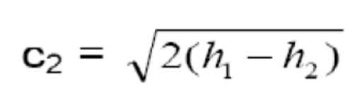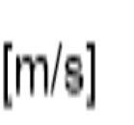

93. Nacrtati Jouleov kružni proces u p-v dijagramu.

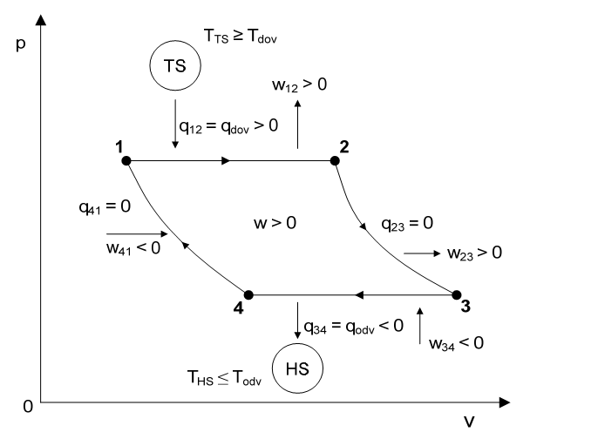

94. Nacrtati Rankineov kružni proces u T-s dijagramu.

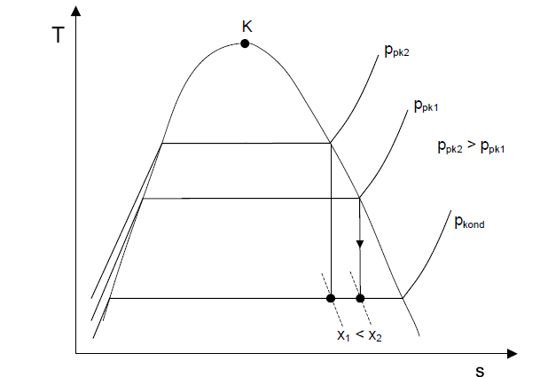

95. Nacrtati Rankineov kružni proces u h-s dijagramu.

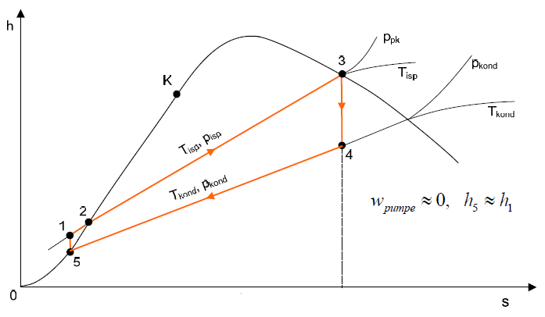

96. Nacrtati Rankineov kružni proces s međupregrijanjem u T-s dijagramu.

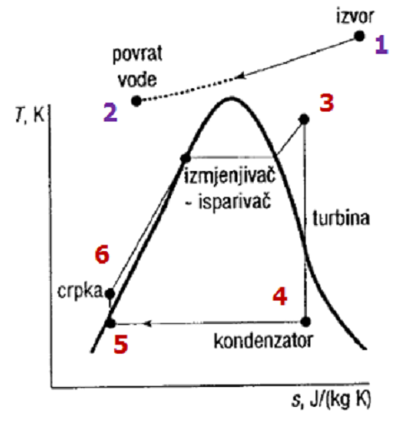

97. Nacrtati Rankineov kružni proces s međupregrijanjem u h-s dijagramu.

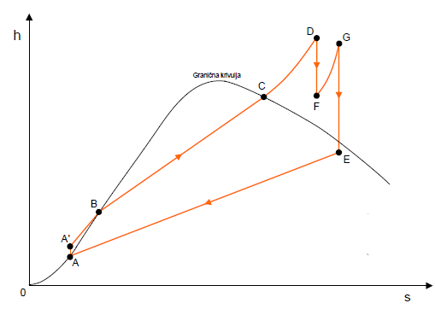

98. Nacrtati Carnotov kružni proces u T-s dijagramu.

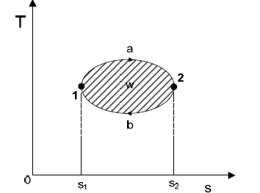

Slika 6-12 Prikaz desnokretnog kružnog procesa u T,s – dijagramu, Skripta s teorijom str. 229. ( e sad mogu biti dva ili lijevi ili desni, tak da je svejedno koji crtamo, glavno da je Carnotov)

ovo gore je krivo

ovako izgleda
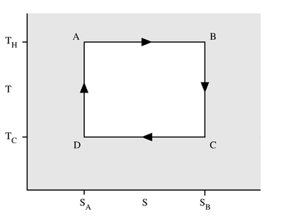
99. Što je to unutrašnji stupanj djelovanja kompresora?

omjer ulozene snage za izvlacenje topline i izvučene topline.

tako nesto. moze se i formula sa entalpijama napisati.
ali nisam siguran
100. Što je to unutrašnji stupanj djelovanja turbine?

Unutrašnji stupanj djelovanja turbine je omjer mehaničke snage na osovini turbine i mehaničke snage izdvojene iz vode*.

*Mehanička snaga izdvojena iz vode je snaga (energija ) preuzeta iz vode koja protječe kroz turbinu i jednaka je razlici snaga vode na ulazu u turbinu i izlazu iz turbine.

101. Za vrijeme isparivanja vode u generatoru pare konstantni su:

a) tlak i entropija
b) tlak i temperatura jer se E trosi na promjenu faze
c) tlak i sadržaj pare
d) temperatura i entalpija

102. Stupanj djelovanja Rankineovog kružnog procesa najviše povećavamo:

a) većom temperaturom vodene pare većom temperaturom povećava se razlika entalpija predana u turbini, te se povećava udio pare na izlazu iz turbine, a turbinu ˝smeta˝ kondenzirana para
b) većim tlakom vodene pare
c) većim masenim protokom vode
d) većom dovedenom toplinom u kotlu

103. Turbina koja ima veći unutrašnji stupanj djelovanja?

a) Brže se okreće
b) Sporije se okreće
c) Na izlazu ima medij veće temperature
d) Na izlazu ima medij manje temperature niturbine=(H na ulazu u turbinu – H na izlazu iz turbine)/(H na ulazu u turb – H izlaz iz pumpe) a H je funkcija temperature

104. Kompresor koji ima veći unutrašnji stupanj djelovanja?

a) Na izlazu ima medij manje temperature
b) Na izlazu ima medij veće temperature nisam siguran, no ako je više energije isisano iz hladnjaka znaci da je topli spremnik vise energije primio
c) Sporije se okreće
d) Brže se okreće

105. Promatrajte Rankineov kružni proces sa suhom parom čiji se tlak i temperatura ne mijenjaju na ulazu u turbinu. Snizi li se tlak u kondenzatoru, kako to utječe na
dobiveni rad turbine:

a) povećava se
b) smanjuje se
c) ostaje isti
d) nema dovoljno podataka za odgovor

106. Promatrajte Rankineov kružni proces u konvencionalnoj termoelektrani. Ukoliko
količina rashladne vode nije ograničavajući element, o kojoj veličini ovisi tlak u
kondenzatoru:

a) entalpiji pare u kondenzatoru
b) tehničkom radu turbine
c) tehničkom radu pojne pumpe
d) temperaturi rashladne vode

107. Promatrajte Rankineov kružni proces s nepromijenjenim tlakom u parnom kotlu i kondenzatoru. Povisi li se temperatura pregrijane pare, kako to utječe na sadržaj
pare u kondenzatoru:

a) povećava se
b) ostaje isti
c) smanjuje se
d) nema dovoljno podataka za odgovor

108. Promatrajte Rankineov kružni proces sa suhom parom čiji se tlak i temperatura ne mijenjaju na ulazu u turbinu. Snizi li se tlak u kondenzatoru, kako to utječe na
ukupno odvedenu toplinu iz kondenzatora:

a) povećava se
b) ostaje ista
c) smanjuje se
d) nema dovoljno podataka za odgovor

109. Promatrajte Rankineov kružni proces s nepromijenjenim tlakom u parnom kotlu i kondenzatoru. Povisi li se temperatura pregrijane pare, kako to utječe na rad turbine:

a) povećava se
b) ostaje isti
c) smanjuje se
d) nema dovoljno podataka za odgovor

110. Promatrajte Rankineov kružni proces s pregrijanom parom. Povisimo li temperaturu takve pare, kako to utječe na količinu toplinske energije odvedene iz kondenzatora?
Ona se:

a) smanjuje
b) povećava nisam siguran
c) ostaje ista
d) nema dovoljno podataka
za odgovor

111. Promatrajte Rankineov kružni proces s pregrijanom parom. Povisimo li temperaturu takve pare, kako to utječe na rad pumpe kojom se voda ubrizgava u parni kotao?
Rad se:

a) smanjuje
b) povećava
c) ostaje isti
d) nema dovoljno podataka za odgovor

112. Tehnički minimum TE služi:

a) pokrivanju baznog opterećenja znam da engleski termin baseload znaci to, a mozda je tehnicki minimum i odgovor b
b) pokrivanju vlastite potrošnje TE
c) održavanju u pogonu TE koja treba raditi cijeli dan
d) povećavanju proizvodnje tehničkog rada TE

3.GEOTERMALNA ENERGIJA

113. Nabrojite tipove izvora geotermalne energije.

IZVORI GEOTERMALNE E: Suhe vruće stijene, izvori s vodom pod tlakom na velikim dubinama, voda/para na manjim dubinama

114. Nabrojite tipove geotermalnih elektrana.

TIPOVI GEOTERTM ELEKTRANA: Elektrane sa binarnim ciklusaom, na suhu paru i sa separacijom pare(Flash steam).

115. Nacrtajte princip rada geotermalne elektrane sa separacijom pare.

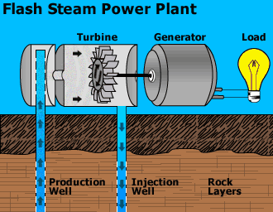
Fluid is sprayed into a tank held at a much lower pressure than the fluid, causing some of the fluid to rapidly vaporize, or "flash," to steam. The steam then drives a turbine, which drives a generator. If any liquid remains in the tank, it can be flashed again in a second tank to extract even more energy. Only excess steam and trace gases are byproducts.
116. Nacrtajte princip rada geotermalne elektrane s binarnim ciklusom.

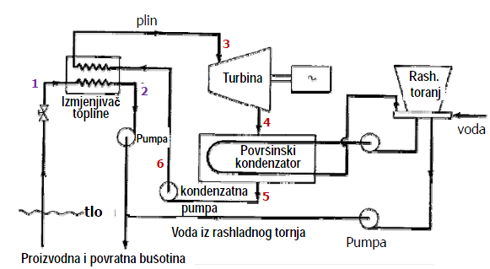
Most geothermal areas contain moderate-temperature water (below 400 degrees F). Energy is extracted from these fluids in binary-cycle power plants. Hot geothermal fluid and a secondary fluid with a much lower boiling point than water pass through a heat exchanger.Heat from the geothermal fluid causes the secondary fluid to flash to steam, which then drives the turbines. Because this is a closed-loop system, virtually nothing is emitted to the atmosphere. Moderate-temperature water is by far the more common geothermal resource, and most geothermal power plants in the future will be binary-cycle plants.

117. Koji kružni proces se koristi u geotermalnim elektranama s binarnim ciklusom?

Koristi se Rankienov kružni proces.

118. Nacrtajte T-s dijagram geotermalne elektrane na suhu paru.

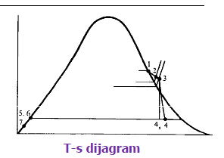

119. Nacrtajte h-s dijagram za termodinamičke procese u geotermalnoj elektrani s
binarnim ciklusom.

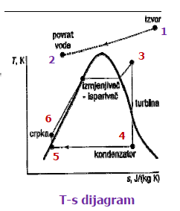

120. Nacrtajte T-s dijagram za termodinamičke procese u geotermalnoj elektrani s
binarnim ciklusom.

121. Koja je osnovna karakteristika radnog fluida u binarnom ciklusu geotermalne
elektrane?
a) visoka temperatura isparivanja
b) velika toplinska vodljivost
c) niska temperatura isparivanja
d) mala toplinska vodljivost

122. Prednost geotermalnih elektrana je:

a) mala radna temperatura
b) izvor topline ispod površine tla
c) veliki faktor opterećenja
d) sve navedeno

123. Koja vrsta geotermalnih elektrana je izvediva u Hrvatskoj?

a) binarna
b) parna
c) s odvajanjem pare
d) sve navedeno

124. Koja vrsta geotermalnih elektrana ima najveći termički stupanj djelovanja?

a) binarna
b) parna
c) s odvajanjem pare
d) sve navedeno

ELEKTRANE na suhu paru. ??????

